Bruksanvisning
Ray-Ban Meta Gen 2

Smarta Glasögon
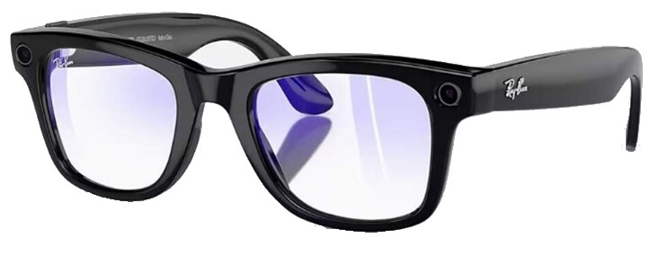

Ray-Ban Wayfarer
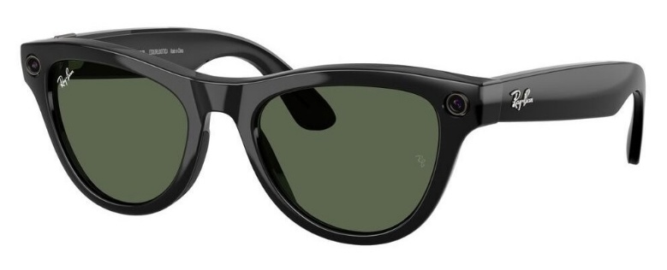

Ray-Ban Skyler

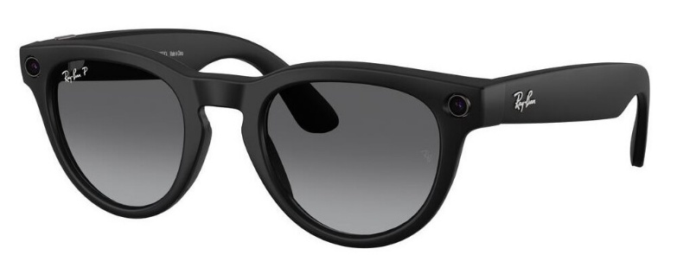

Ray-Ban Headliner

Ver. 1.0



Innehåll

Strömbrytare 4
Inspelningsknappen 4
Touchplattan 4
Röstkommandon 5
Avancerade röstkommandon med AI 6
Uppackning och installation av Ray-Ban Meta 7
Uppackning och laddning 7
Installation 7
FAQ 8

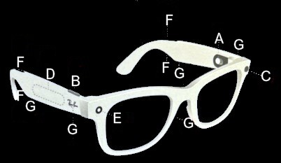
- Strömbrytare
- Inspelningsknapp
- Kamera
- Touch platta
- LED belysning
- Högtalare
- Mikrofoner
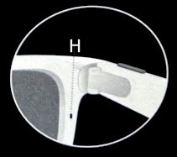
- Meddelande LED

Ray-Ban Meta
Smarta glasögon gör att du kan leva i nuet och dela hur du ser världen. Funktionerna för att lyssna, ringa, fota, filma och livestreama är sömlöst integrerad i den klassiska bågen. Kameran fångar exakt det du ser och hör med den nya ultrabreda 12 MP-kameran och system med fem mikrofoner. Ta högkvalitativa foton, spela in videor och dela allt på Facebook och Instagram. Hands-free och röstkommandon – ring, sms:a, skapa innehåll och hantera mediainställningar med telefonen kvar i fickan. Aktivera funktionerna genom en enda knapptryckning med den hyperresponsiva pekplattan och inspelningsknappen. Upp till åtta timmars batteritid och ett smidigt, portabelt laddningsfodral som ger 48 timmar till. Diskreta open ear-hörlurar växlar sömlöst mellan favoritlåtarna, telefonsamtal och din omgivning. Lurarna har utvecklats särskilt för att ha en utökad basåtergivning och en hög maxvolym, vilket ger en fyllig ljudupplevelse även i bullriga eller blåsiga miljöer.

Ray-Ban Meta Gen 1 | Ray-Ban Meta Gen 2 | Oakley Meta HSTN
Ultrabred 12 MP-kamera 100° bildvinkel | Ultrabred 12 MP-kamera 100° bildvinkel | Ultrabred 12 MP-kamera 100° bildvinkel
1080p+ videoupplösning med 30 bild/sek | Upp till 3k videoupplösning med 30 bild/sek | Upp till 3k videoupplösning med 30 bild/sek
Upp till 4 timmar Ytterligare 32 timmar med laddningsfodral | Upp till 8 timmar Ytterligare 48 timmar med laddningsfodral | Upp till 8 timmar Ytterligare 48 timmar med laddningsfodral
Diskreta open ear-högtalare med adaptiv volym | Diskreta open ear-högtalare med adaptiv volym | Diskreta open ear-högtalare med adaptiv volym
Akustisk uppsättning med 5 mikrofoner | Akustisk uppsättning med 5 mikrofoner | Akustisk uppsättning med 5 mikrofoner

Strömbrytare
Strömbrytaren sitter på insidan längst fram på vänster skalm, skjut den lilla runda knappen fram mot linsen för att starta glasögonen. (Skjut knappen bakåt för att stänga av)

Inspelningsknappen
Inspelningsknappen finns längst fram på ovansidan av högra skalmen. Följande funktioner kan utföras med hjälp av den:
- Ett tryck, Ta ett foto och spara i glasögonens minne. Stoppa videoinspelningen om en sådan pågår.
- Ett tryck och håll, Starta videoinspelning och spara i glasögonens minne.
- Två tryck, Koppla upp glasögonens kamera mot Facebook Messenger eller WhatsApp när ett samtal är igång.

Touchplattan
Touchplattan finns nästan längst fram på sidan av den högra skalmen. Den kan man både trycka och svepa på för att utföra olika kommandon:
- Ett tryck, Starta eller stoppa uppspelningen av musiken etc.
- Ett tryck och håll, Samma som att säga ”Hey Meta”, dvs. får glasögonen att lyssna.
- Två tryck, Svara eller lägg på ett samtal.
Spola framåt vid lyssning på t.ex. podcast eller ljudbok. Gå till nästa i spellistan om t.ex. Spotify eller YouTube används.
- Tre tryck, Spola bakåt vid lyssning på t.ex. podcast eller ljudbok.Gå till föregående i spellistan om t.ex. Spotify eller YouTube används.
- Svep framåt, Öka volymen.
- Svep bakåt, Minska volymen.

Röstkommandon
Säg ”Hey Meta” eller ett tryck och håll på touchplattan, följt av något av följande kommandon:
- ”Battery”, Berättar hur mycket batteri som är kvar.
- ”Time”, Säger tiden.
- ”Date”, Säger datumet.
- ”Which week is it?”, Säger veckonummer.
- “Take a photo”, Tar en bild och sparar i glasögonens minne.
- ”Take a video”, Startar inspelning av video på glasögonen.
- ”Stop”, Slutar spela in video.
- ”Call (namn)”, Ringer ett telefonsamtal till angiven kontakt i telefonboken.
- ”Call (namn) on Messenger”, Ringer ett samtal på Facebook Messenger till angiven kontakt.
- ”Call (namn) on WhatsApp”, Ringer ett samtal på WhatsApp till angiven kontakt.
- ”Send a message to (namn)”, Skickar ett SMS till angiven kontakt. Observera att du endast kan diktera engelska meddelanden.
- “Send a message to (namn) on Messenger”, Skickar ett textmeddelande på Facebook Messenger till angiven kontakt.
- “Send a message to (namn) on WhatsApp”, Skickar ett textmeddelande på WhatsApp till angiven kontakt.
- ”Play”, Återupptar uppspelningen av podcast, Spotify, etc.
- ”Pause”, Pausa den nuvarande uppspelningen.
- ”Next”, Spelar nästa i spellistan.
- ”Previous”, Spelar föregående i spellistan.
- ”Volume up”, Ökar volymen.
- ”Volume down”, Minskar volymen.
- ”Send a voice message to (WhatsApp-kontakt)”, Skickar ett röstmeddelande på upp till 60 sekunder till en kontakt på WhatsApp.
- ”Play message”, Spelar upp ett mottaget röstmeddelande.
- ”Cancel”, Avbryter nuvarande åtgärd.

Avancerade röstkommandon med AI
Säg ”Hey Meta” eller ett tryck och håll på touchplattan, följt av några exempel på kommandon och vad de gör:

- ”Tell me what you see”, Läser upp en kortare syntolkning av det som kameran ser.
- Följdfråga ”More details”, Läser upp fler detaljer än vad som angavs i syntolkningen som gjordes innan.
- ”Look and give me a detailed description”, Läser upp en längre syntolkning av det kameran ser.
- ”Tell me everything you see”, Beskriver allt som kameran ser (ungefär som ovan).
- ”Look and tell me the brand”, Berättar vilket märke det är på produkten.
- ”Look and tell me the color of the shirt”, Berättar vilken färg skjortan har.
- “Describe the picture”, Syntolkar det foto som nyss togs och sparades i glasögonen.
- ”Look and read the text”, Läser upp den text som kameran ser, förutsatt att den inte tycker att det är för mycket Svenska eller något annat språk som den inte stödjer.
- ”Translate this”, Översätter den text som kameran ser. Språk som stöds läggs till vartefter.
- ”Scan this QR code”, Skannar QR-koden framför glasögonen.
- ”Who is the king of Sweden?”, Berättar vad Sveriges monark heter, när han tillträdde m.m.
- “Tell me how much water these flowers need”, Berättar hur mycket vatten blommorna du tittar på behöver.
- ”Tell me a story about a blind person in Stockholm”, Läser upp en kort berättelse om en blind person i Stockholm.
- ”Look and say a poem”, Tar en bild och läser upp en dikt om det som syns.

Tips: Efter att du har fått svaret på din fråga uppläst så lyssnar glasögonen i några sekunder för att höra om du har någon uppföljningsfråga. I så fall kan du säga den direkt utan att säga ”Hey Meta” först. Denna lyssning efter uppföljningsfrågor går att stänga av under inställningarna om du inte vill ha den.

Uppackning och installation av Ray-Ban Meta

Vad igår?
- Ray-Ban Meta glasögon.
- Laddningsfodral.
- Rengöringsduk.
- Bruksanvisning.

Uppackning och laddning
- Ta bort plastfliken mellan fodralet och glasögonen.
- Se till att dina glasögon är omdockade inuti fodralet.
- Anslut Fodralet till en laddare med USB-C kablage, uttaget sitter under fodralet. Det tar ca 4 timmar att ladda upp fodralet. (beroende på laddare och kabel).

Installation
- Ladda ner Meta AI appenfrån din appbutik och logga in med ditt Meta-konto.
- Vilka telefoner fungerar? Smart telefon med ett nyligen lanserat operativsystem: Android 10 och senare (med platstjänster aktiverade) eller med iOS 14.4 och senare.
Aktuell lista över kompatibla enheter
- Placera dina glasögon inuti fodralet.
- Tryck och håll ned knappen på baksidan av fodralet i minst 5 sekunder.
- Vänta tills LED-lampan börjar blinka blått.
- Din enhet är nu redo att parkopplas.
- Aktivera Bluetooth-inställningen på din telefon. Skjut och håll strömbrytaren mot linsen tills aviseringslampan börjar blinka vitt och släpp den sedan. Börja med att sätta på glasögonen. Skjut och håll kvar strömbrytaren mot linsen tills meddelandelampan börjar blinka vitt och släpp sedan upp den.
- OBS! Dina glasögon måste vara fulladdade innan parkopplingen. Om du behöver ladda dina glasögon, placerar du dem i laddningsfodralet och ansluter fodralet till en strömkälla innan du går vidare. Sätt glasögonen i Bluetooth-parningsläge. Vik ned båda skalmarna och håll ned inspelningsknappen uppepå skalmarna i 12 sekunder tills LED-lampan på insidan av bågarna börjar blinka blått. Dina glasögon visas i appen när de är i ihopparningsläge, vilket kan ta upp till 10 sekunder.
- Fortsätt att följa instruktionerna i Meta AI appenför att slutföra installationen av dina glasögon.

FAQ

Behöver jag Wifi -åtkomst för att använda Ray-Ban Meta glasögonen?
- För normal användning ansluter appen till ditt Wi-Fi-nätverk.
- När du importerar inspelningar eller installerar firmware-uppdateringar ansluter appen direkt till dina glasögons tillfälliga Wi-Fi-nätverk.
Är mina Ray-Ban Meta glasögonen vattentäta?
- Ray-Ban Meta SMART GLASSES är vattentäta enligt IPX4. IPX4-klassificering betyder att dina glasögon är säkra även om du överraskas av lätt regn när du bär dem. Det räcker med att du tar av glasögonen så fort du kan och torka dem helt torra. Produkten är inte utformad för att klara av nedsänkning eller långvarig exponering för vatten eller andra vätskor. Om de kommer i kontakt med vatten ska du torka av produkten noggrant och rensa laddningspunkterna från eventuellt skräp.
Var hittar jag produktens serienummer?
- I Meta AI appen under: Inställningar - Välj dina glasögon - Glasögon & integritet - Dina glasögon - Om dina glasögon.
- Tryckt på insidan av glasögonens vänstra skalm.

Hur kopplar jag ett annat Meta-konto till mina Ray-Ban Meta glasögon? / Kan någon annan använda mina Ray-Ban Meta glasögon efter att jag använt dom?
- Ray-Ban Meta glasögonen kan endast kopplas till ett Meta-konto åt gången. Om du vill sälja eller ge bort dina glasögon till någon annan måste du göra en fabriksåterställning. Du kan göra detta själv, eller så kommer personen som tar över glasögonen att uppmanas att genomföra en fabriksåterställning när denne försöker logga in med sitt konto.
- När Ray-Ban Meta smarta glasögon genomgår en fabriksåterställning raderas alla inspelningar och alla kopplingar mellan glasögonen och ditt Meta-konto permanent.

Gör på följande sätt för att göra en fabriksåterställning:
- Se till att glasögonen är helt påslagna och inte används.
- Skjut strömbrytaren hela vägen till höger och håll kvar samtidigt som du håller ned inspelningsknappen.
- När meddelandelampan lyser med fast orange sken släpper du först upp inspelningsknappen och sedan strömbrytaren.
- Fabriksåterställningen är klar när meddelandelampan släcks.

Hur kan jag se att mina glasögon alltid är uppdaterade med senaste funktionerna?
- Du kan när som helst kontrollera om dina glasögon är uppdaterade eller uppdatera dem genom att gå till Inställningar > Dina glasögon > Uppdatera glasögon.

Hur laddar jag mina Ray-Ban Meta glasögon?
- För att ladda dina glasögon, placerar du dem på näsryggen inuti laddningsfodralet*. Detta är det enda sättet att ladda glasögonen. Du vet att dina glasögon laddas när fodralets LED-lampa blinkar efter att du har dockat glasögonen och stängt fodralet. Du kan också se en laddningsikon i Meta AI appen.
*Första gången du laddar dina glasögon måste du ta bort den skyddande plastfliken från de laddningsanslutningar i metall som sitter på fodralet.

Hur laddar jag fodralet?
- För att ladda ditt laddningsfodral, ansluter du fodralet till en strömadapter med en USB-C-kabel och ansluter det till framsidan av laddningsfodralet. Detta är det enda sättet att ladda laddningsfodralet.

Hur kontrollera jag laddningsnivån på Ray-Ban Meta glasögonen och dess fodral?
- Använd fodralets LED
Ditt laddningsfodral har en LED-indikator på framsidan som visar laddningsstatus för fodralet eller glasögonen. När du öppnar fodralet utan att glasögonen finns inuti, kommer LED-lampan att visa laddningsnivån på ditt fodral. Grönt betyder att ditt fodral är laddat till över 80 %, och orange betyder att det är laddat till mindre än 80 %. Om det blinkar rött betyder det att ditt fodral har slut på batteri. Om du öppnar fodralet när dina glasögon laddas inuti det, kommer LED-lampan att visa laddningsnivån för dina glasögon. Rött betyder att fodralet har slut på batteri eller att dina glasögon inte laddas, grönt betyder att dina glasögon är fulladdade, och blinkande orange betyder att dina glasögon håller på att laddas. Om ditt fodral är anslutet till en strömkälla, kommer LED-lampan att förbli tänd. Om ditt fodral inte är anslutet till en strömkälla, kommer LED-indikatorn att visa laddningsnivån i 8 sekunder.
- Använd Meta AI appen
När dina glasögon är anslutna till appen kommer du att kunna se laddningsstatus på huvudskärmen uppe till vänster. Du kan också se laddningsstatus i Inställningar. För att se fodralets laddningsnivå i appen, dockar du dina glasögon i laddningsfodralet.

Hur länge räcker fulladdade glasögon?
- Upp till åtta timmar med en enda laddning, och ytterligare 32 timmar med ett fulladdat fodral. Antalet timmar varierar beroende på hur du använder funktionerna.

Hur fungerar ljudkontrollerna?
- Använd pekplattan på glasögonens högra skalm för att styra uppspelning och volym:
- Tryck en gång för att pausa/återuppta uppspelningen
- Tryck två gånger för att hoppa framåt
- Tryck tre gånger för att hoppa tillbaka
- Svep framåt för att öka volymen
- Svep bakåt för att sänka volymen
- När du stänger dina glasögon pausas ljudströmningen. När du öppnar glasögonen igen kommer de att återansluta via Bluetooth.

Hur justerar jag volymen på glasögonen?
- För att justera volymen på dina glasögon sveper du framåt på pekplattan för att höja volymen, och bakåt för att sänka volymen. Du kan också justera volymen på systemljuden i Meta AI appen. Några exempel på systemljud är varning för låg batterinivå, och ett ljud som indikerar att du tar ett foto.
- Så här justerar du volymen för systemvarningar:
- Från Meta AI appen, går du till Inställningar.
- Tryck på systemvarningar.
- Tryck på systemljud.

Kan jag justera LED lampans ljusstyrka?
- Dina glasögon har två lampor, en inåtriktad aviseringslampa och en framåtvänd inspelningslampa som låter andra veta att du håller på att ta ett foto eller spela in en video. Du kan anpassa ljusstyrkan på din inåtvända aviseringslampa under Inställningar i Meta AI appen. Alternativen för aviseringslampans ljusstyrka är Automatisk, Låg, Medium och Hög. Automatisk ljusstyrka använder sensorn för omgivande ljus för att justera ljusstyrkan baserat på din miljö.

Hur hanterar jag mina aviserings- och systemvarningsinställningar?
- Du kan styra dina aviserings- och systemvarningsinställningar från Meta AI appen.
Så här visar och hanterar du dina inställningar:
- Starta appen
- Gå till inställningar
- Tryck på Systemvarningar
- I Systemvarningar kan du hantera hur dina glasögon skickar signaler till dig.
- Push-meddelanden används för att skicka viktig information om dina glasögon till telefonens låsskärm, t.ex varningar om låg lagringskapacitet.
- I Systemljud kan du justera volymen för systemljud, t.ex ljudet som spelas när du tar ett foto. Dessa ljud kan inte stängas av.

Hur importerar jag media från mina glasögon till min smarttelefon?
1. Aktivera Bluetooth på din telefon och koppla ihop dina glasögon och din telefon via Meta AI appen.
2. Tryck på den cirkulära nedladdningsknappen i det nedre högra hörnet av appens startskärm, som visar hur många inspelningar som är tillgängliga för nedladdning.
3. När det krävs en snabb anslutning för att kunna ladda ner saker, t.ex vid import och uppdateringar av firmware, kommer dina glasögon tillfälligt att ansluta till sitt interna Wi-Fi-nätverk. I iOS accepterar du begäran om att "Gå med i Wi-Fi-nätverket" så att glasögonen börjar överföra filerna till appen.

Hur delar jag bilder och videor?
När du är i Meta AI appenväljer du ett foto eller en video och trycker på delningsikonen. Du kommer att se olika sätt för att dela dina bilder eller spara dem i telefonens kamerarulle eller galleri. Begränsningar kan gälla beroende på vilken app du delar till.

Hur tar jag en bild eller en video med Ray-Ban Meta glasögonen?
Det finns två sätt att ta foton och filma med dina Ray-Ban Meta glasögonen:​
1. Pekstyrning ​
För att ta ett foto: tryck en gång på inspelningsknappen. Den vita aviseringslampan blinkar och avger ett ljud under inspelningen. För att spela in en video: tryck och håll ned inspelningsknappen för att spela in en 30- eller 60-sekunders eller 3 minuters-video. Tryck igen för att stoppa inspelningen. Den vita aviseringslampan förblir tänd medan du spelar in. Standardvideolängden är 30 sekunder, men den kan förlängas till 3 minuter i Meta AI appens inställningar.
Pause audio toggle
2. Handsfree-röstkommando ​
När Voice är aktiverat för väckningsord kan du använda din röst för att ta ett foto eller spela in en video. Säg "Hey Meta, take a photo" eller "Hey Meta, take a video."
När du tar ett foto eller spelar in en video, kommer inspelningslampan att tändas för att visa omgivningen att du kanske håller på att registrera.
För att lära dig mer kan du titta på produktrundturen i Inställningar i Meta AI appen. ​

